

**Rapport de mini projet en POO**

**Spécialité :**

**2éme : Licence national en Informatique de Gestion**

**Sujet :**

**Réaliser une application permettant de gérer les dossiers médicaux relatifs aux patients d’un cabinet médical avec le langage java.**

**Elaboré par :**

**Hamdi Ali**

**&**

**Ben Brahim Ayoub**

**Encadré par :**

**M.Bouakkaz Jihed**

**Mme.Achour Hadhemi**

**2LNIG3**

**Introduction**

**1-Definition du projet**

**a. Énoncé**

**b. Présentation générale**

**2-Cahier de charge**

**Modélisation du système**

**1-Authentification**

**2-Gestion des dossier médicaux**

**3-Gestion des consultations**

**Réalisation**

**1- Présentation du langage java**

**2- PhpMyAdmin**

**3-plateforme de développement**

**4-Base de données**

**5-Classes (Structure du projet)**

**6-Execution et code source**

**a-Interface :Login**

**b-Interface : Accueil**

**c-Interface : Ajouter un nouveau patient**

**d-Interface : Ajouter nouvelle consultation**

**e-Interface : Afficher les informations personnels**

**f-Interface : Afficher les historiques des consultations**

**g-Interface : Affichage de la totalités des patients**

**h-Interface : Statistique du cabinet**

**Conclusion**

**Introduction**

**1.Definition du projet**

**a. Énoncé**

Le projet dont nous sommes en charge consiste a réaliser une application desktop. Cette application permettant de gérer les dossiers médicaux relatifs aux patients d’un cabinet médical. Cette application doit présenter une interface graphique.

Pour bien répondre au problème, nous nous inspirerons du cycle général de la conception objet que nous avons vu en cours. Cette méthode de conception nous permettra d’avoir une présentation claire et structurée de note projet.

**b. Présentation générale**

L’application commence par une interface dans laquelle le médecin s’authentifier pour gérer ses dossiers médicaux. Après il choisit l’un des six tâches (Ajouter un nouveau patient, Ajout d’une nouvelle consultation Affichage des informations personnelles, Affichage de l’historique des consultations, Affichage de la totalité des patients du cabinet, Statistique du cabinet).

**2.Cahier de charge**

**L’objectif de l’application est d’offrir au médecin un outil pour gérer les dossiers médicaux et les consultations.**

**L’application aura un espace d’authentification :**

**Espace administrateur.**

**Espace administrateur :**

**La gestion des dossiers médicaux :**

**1.Ajouter un nouveau dossier médical.**

**La gestion des consultations :**

**1.Ajouter une consultation d’un patient déjà existant.**

**Affichage des informations personnelles.**

**Affichage de l’historique des consultations d’un patient.**

**Affichage de la totalité des patients du cabinet.**

**Affichage du statistique du cabinet**

**Modélisation du système**

**Les acteurs de notre système :**

**-Administrateur(médecin)**

**Les cas d’utilisation :**

**1-Authentification :**

**-Saisir le Nom d’utilisateur.**

**-Saisir le mot de passe.**

**2-Gestion des dossier médicaux :**

**-Ajouter un dossier médical.**

**-Afficher des informations personnelles.**

**3-Gestion des consultations :**

**- Ajouter une consultation d’un patient déjà existant.**

**- Afficher l’historique des consultations d’un patient.**

**- Afficher la totalité des patients du cabinet.**

**- Afficher le statistique du cabinet**

**2.1-Authentification :**

**Lorsque l’acteur demande l’accès à l’application, il doit saisir le nom d’utilisateur et le mot de passe.**

**Si le nom d’utilisateur et le mot de passe sont corrects, le système va afficher une page d’accueil. Soit le système affichera un message d’erreur.**

**2.2- Gestion des dossier médicaux :**

**-l’ajout d’un patient :**

**Après la réception d’un dossier médicale d’un nouveau patient, l’Administrateur va saisir les données de ce dernier (id, nom, prénom, date de naissance, numéro du téléphone, E-mail) Et valider ces données.**

**- Afficher des informations personnelles :**

**L’administrateur(médecin) doit saisir la référence de dossier(id) pour afficher les informations personnelles du patient s’il existe.**

**2.3-Gestion des consultations :**

**- Ajouter une consultation d’un patient déjà existant :**

**L’administrateur a le droit d’ajouter une nouvelle consultation a un patient déjà existant. Il va saisir (ID, date du consultation, diagnostic, médicament, analyse, acte radio), si l’état du patient est intraitable alors le médecin l’envoie vers un spécialiste et il saisit par la suite (nom du spécialiste, spécialité).**

**- Afficher l’historique des consultations d’un patient :**

**L’administrateur(médecin) doit saisir la référence de dossier(id) pour afficher l’historique des consultations du patient s’il existe.**

**- Afficher la totalité des patients du cabinet :**

**L’administrateur(médecin) va afficher tous les patients du cabinet.**

**- Afficher le statistique du cabinet :**

**L’administrateur(médecin) va afficher quelque statistique du cabinet (afficher le nombre des patients selon leur genre et selon leur maladie).**

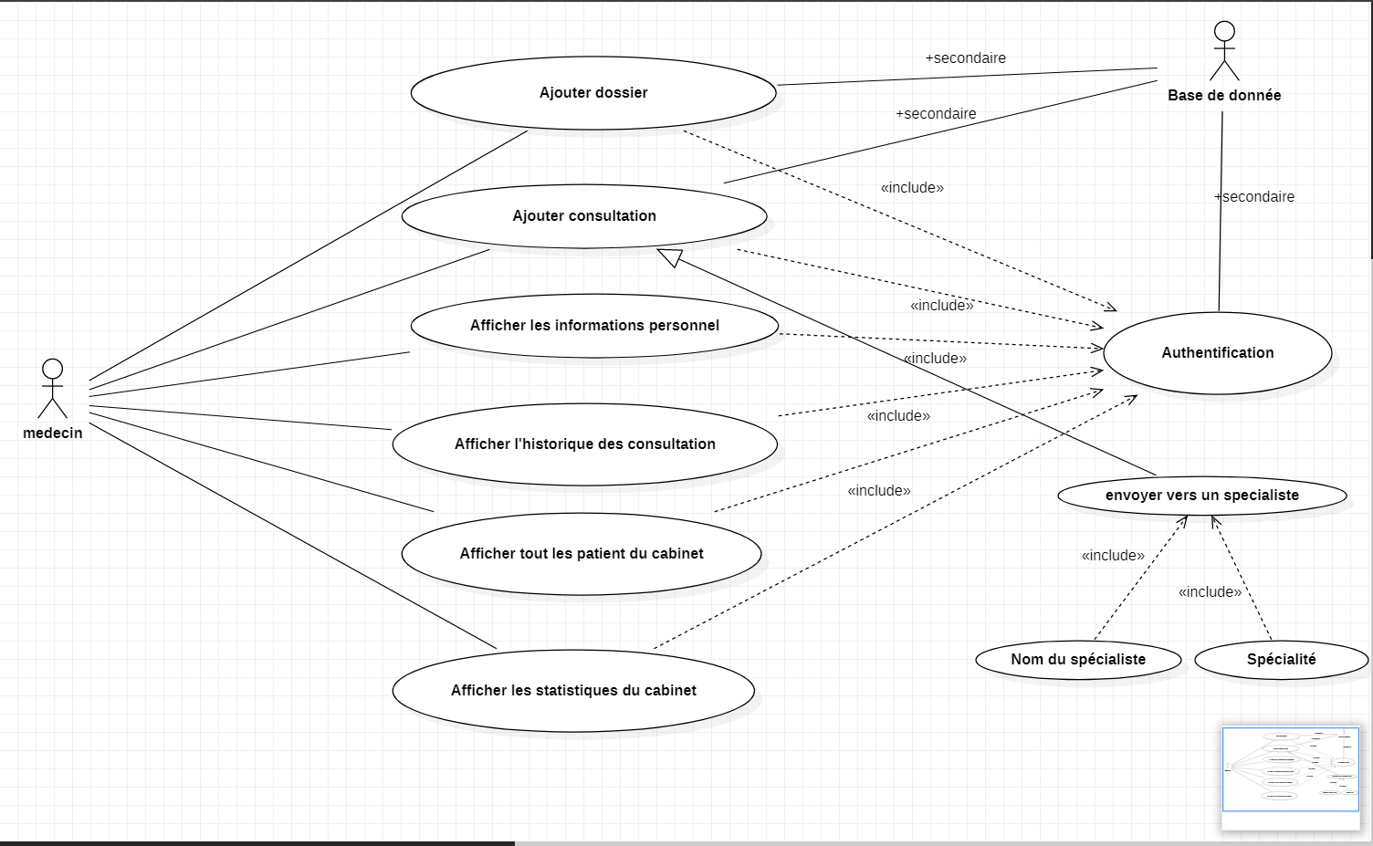

**Réalisation**

Pour l’implémentation nous avons utilisé le langage de programmation java et l’environnement de gestion de base de données phpMyAdmin.

1- Présentation du langage java :

Java est orienté objet : comme la plupart des langage récent, Java est orienté objet. Chaque fichier source contient la définition d’une ou plusieurs classes qui utilisées les unes avec les autres pour former une application. Java n’est pas complétement objet car il définit des types primitifs (entier, caractère, flottant, booléen…).

Java est simple : le choix de ses auteurs a été d’abandonner des éléments mal compris ou mal exploités des autres langages tels que la notion de pointeurs (pour éviter les incidents en manipulant directement la mémoire), l’héritage multiple et la surcharge des opérateurs, …

2- PhpMyAdmin :

PhpMyAdmin est un paquet qui permet, grâce à une interface web, d'éditer/créer/supprimer des bases MySQL, des tables et leur contenu.

PhpMyAdmin est livré avec XAMPP ; vous allez donc pouvoir vous en servir tout de suite.

3-plateforme de développement

NetBeans vs Eclipse

Eclipse est beaucoup plus utilisé (surtout dans les entreprises, ce qui est important).

Eclipse propose plus de plugins (car il est plus utilisé).

Eclipse a une meilleure gestion des raccourcie (pour gagner du temps).

NetBeans est plus léger.

NetBeans est plus rapide.

NetBeans est plus agréable à l’utilisation.

NetBeans a plus de plugins préinstallé (de fonction ou il faut un plugin sous Eclipse). 

*Donc c’est une question de choix. Nous avons l’habitude de travailler avec NetBeans.

-Base de données :

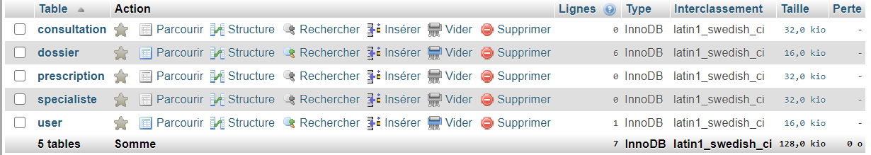

Table user : contient le nom d’utilisateur et le mot de passe pour l’authentification

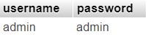

**Table dossier : regroupe toutes les informations personnelles des patients avec l’ID est une clé primaire.**

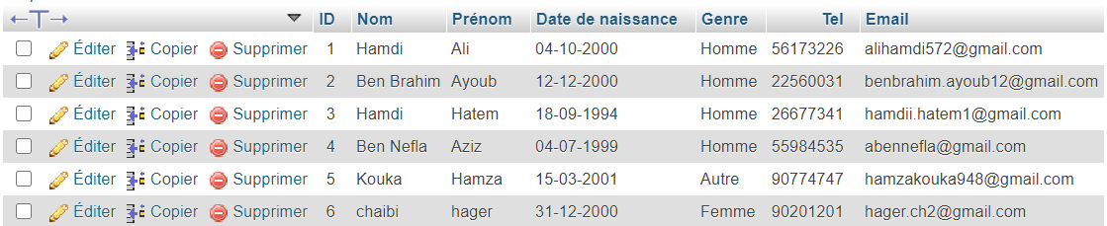

**Table consultation : regroupe toutes les consultations et ses données.**

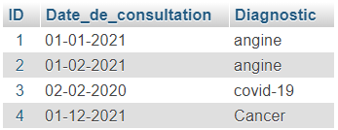

**Table Prescription : regroupe les prescriptions du chaque patient**

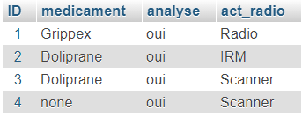

**Table Spécialiste : regroupe les noms et les spécialités des spécialistes**

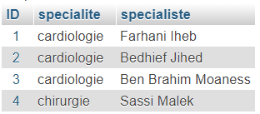

Classes (Structure du projet)

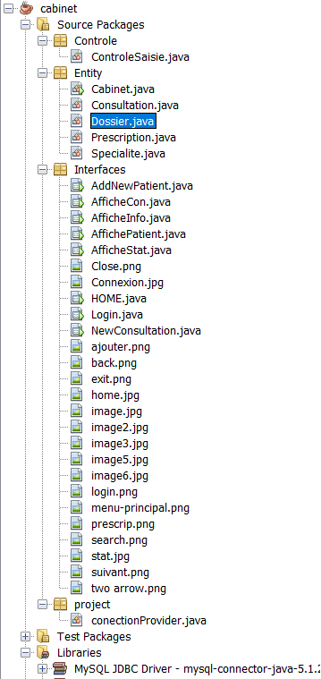

Dossier :

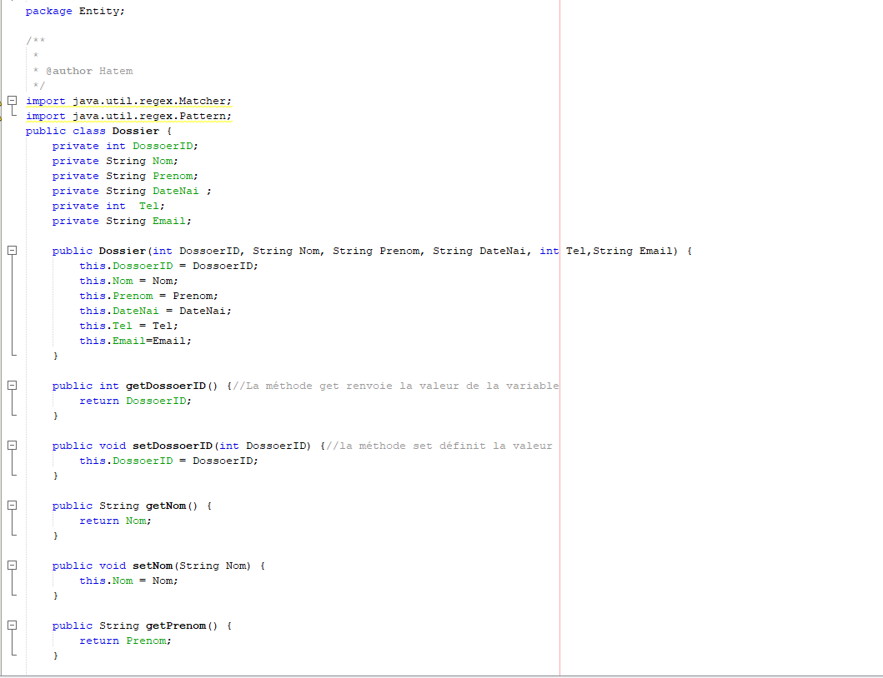

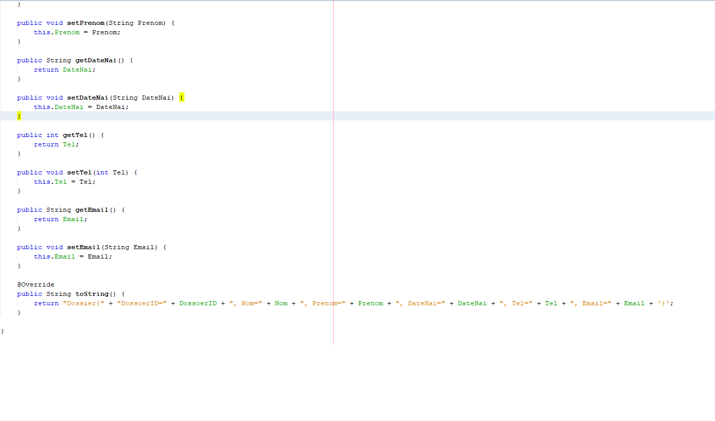

Consultation :

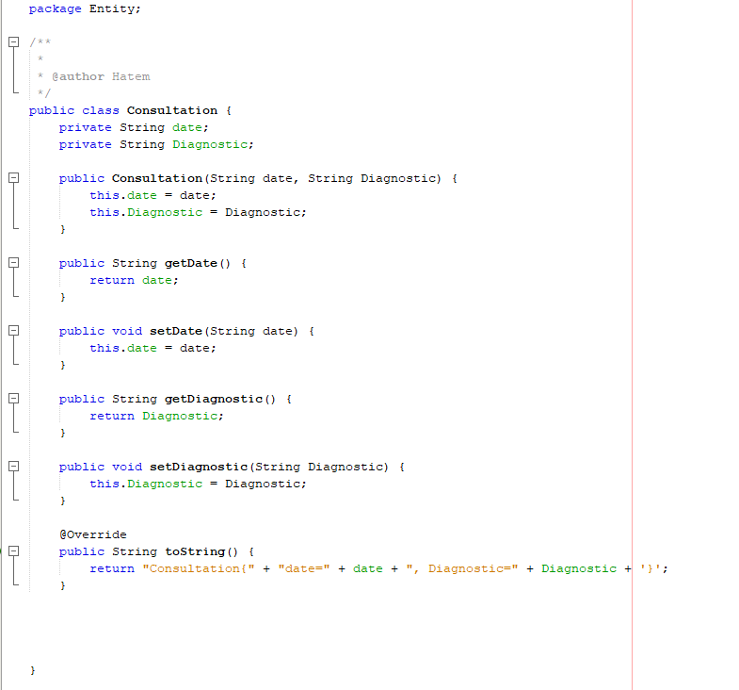

Prescription :

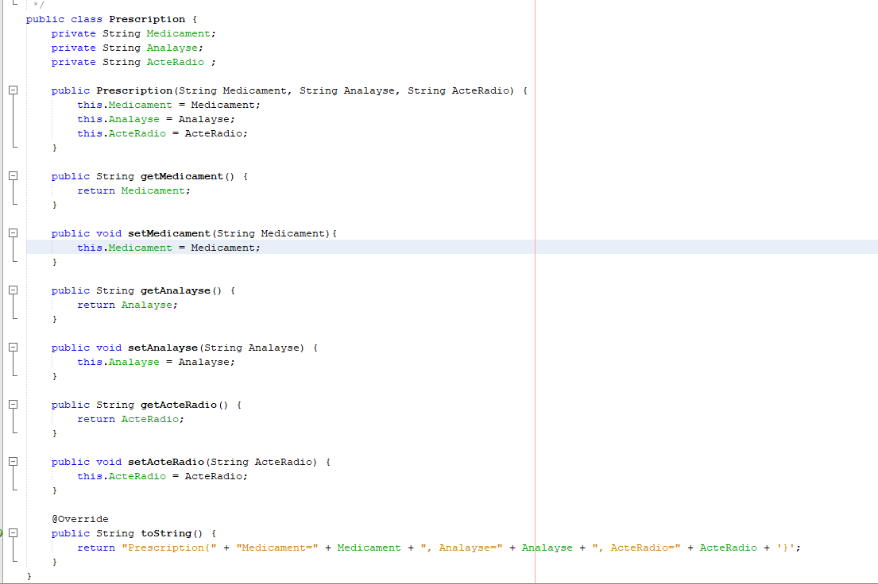

Spécialité :

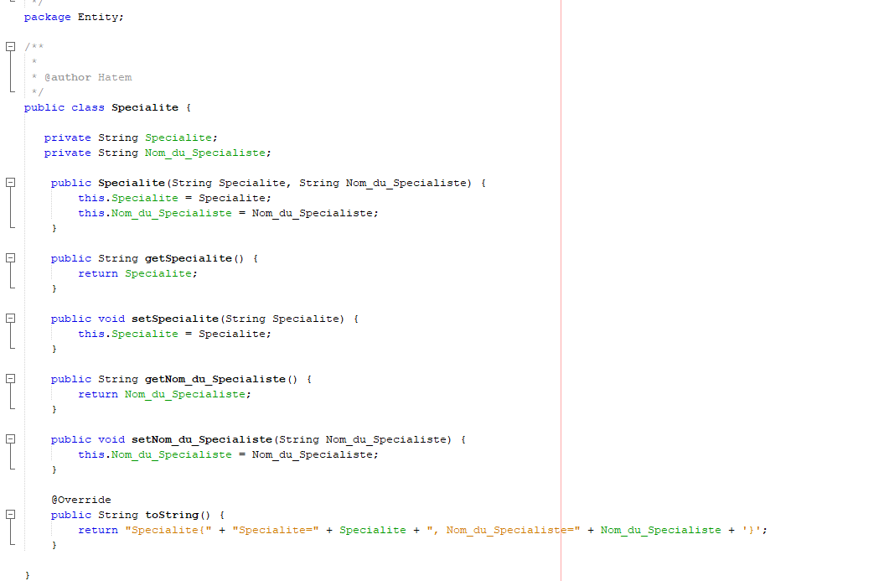

ControleSaisie :

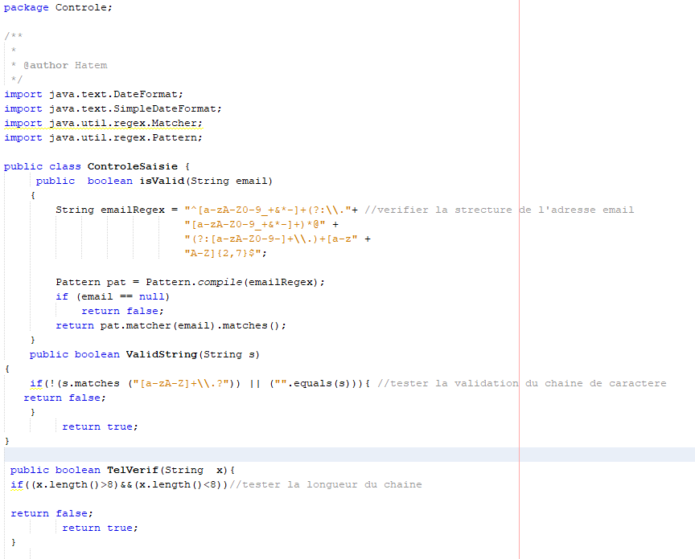

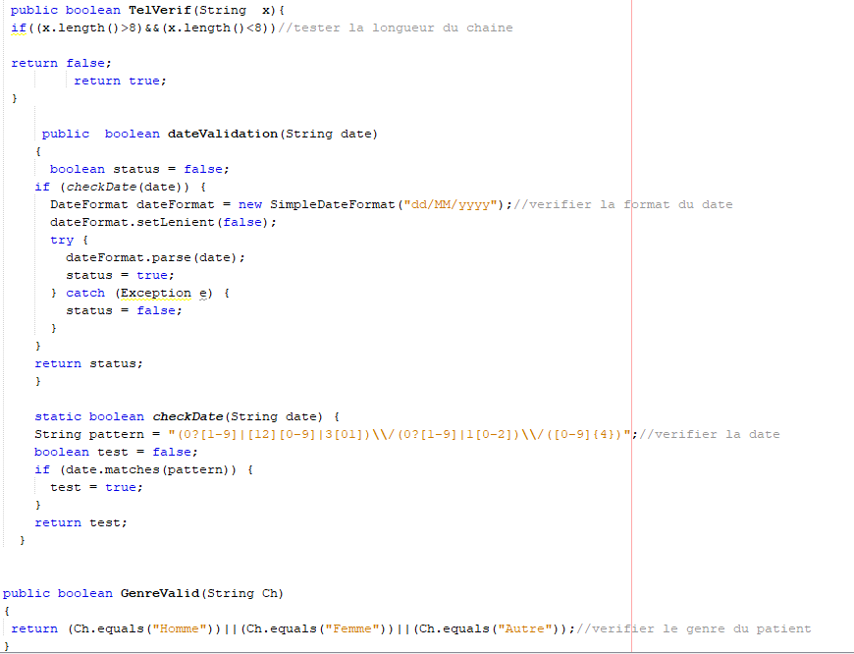

ConnectionProvider : 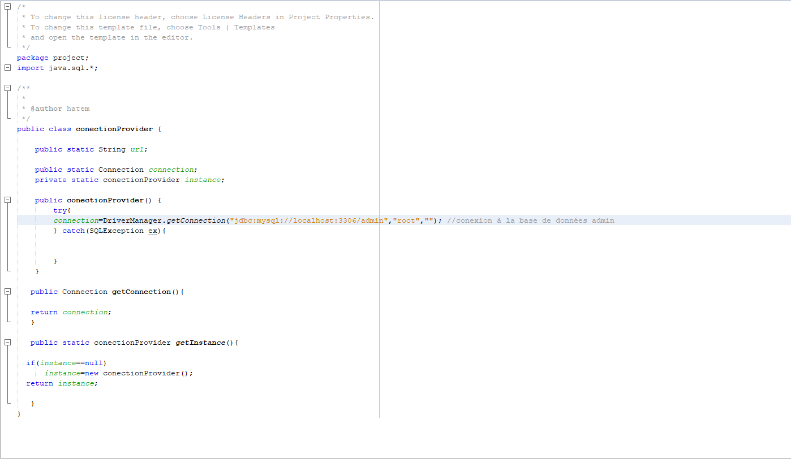

**Exécution et code source :**

**1-Login**

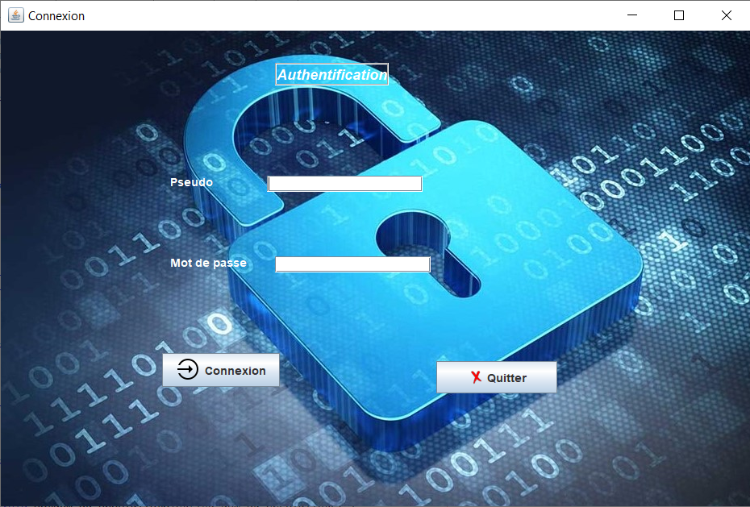

Pseudo ‘admin’ et Mode de passe ’admin ’.

La Bouton Quitter permet de quitter l’application.

La Bouton Connexion permet d’accéder a l’interface Home.

NB : pseudo ou mot de passe incorrecte ou les deux :

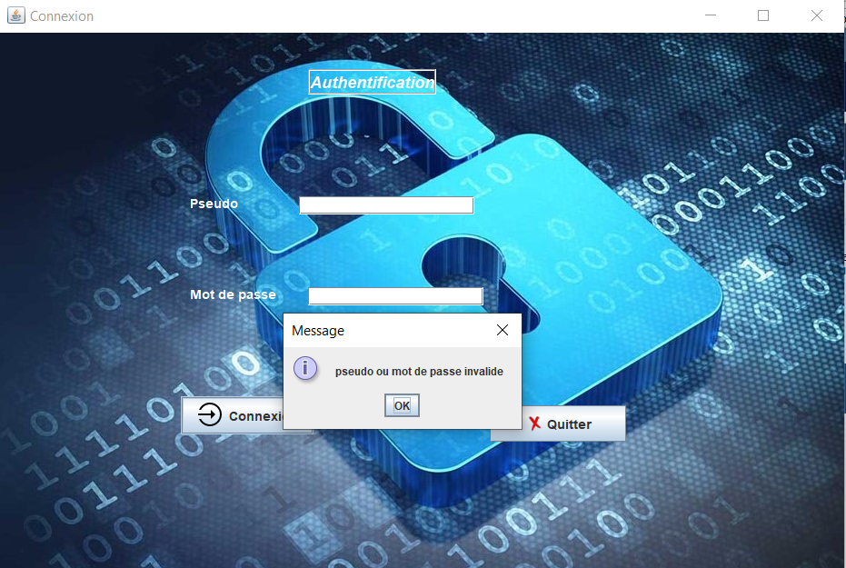

Code source du bouton Connexion :

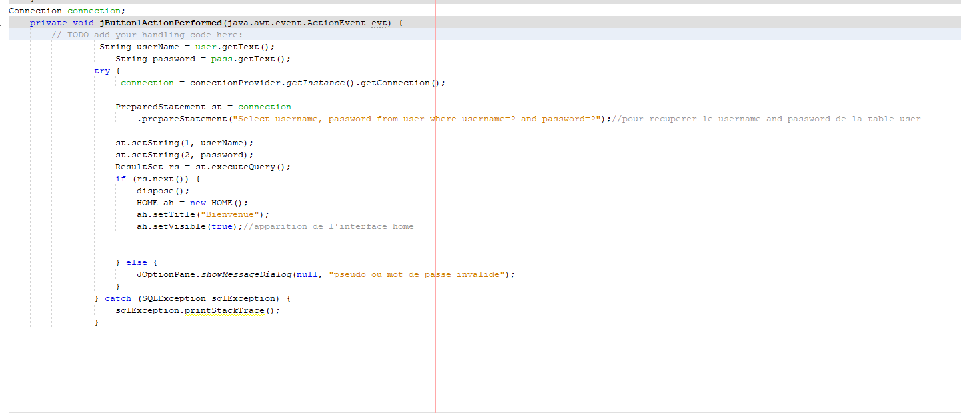

**2-Home**

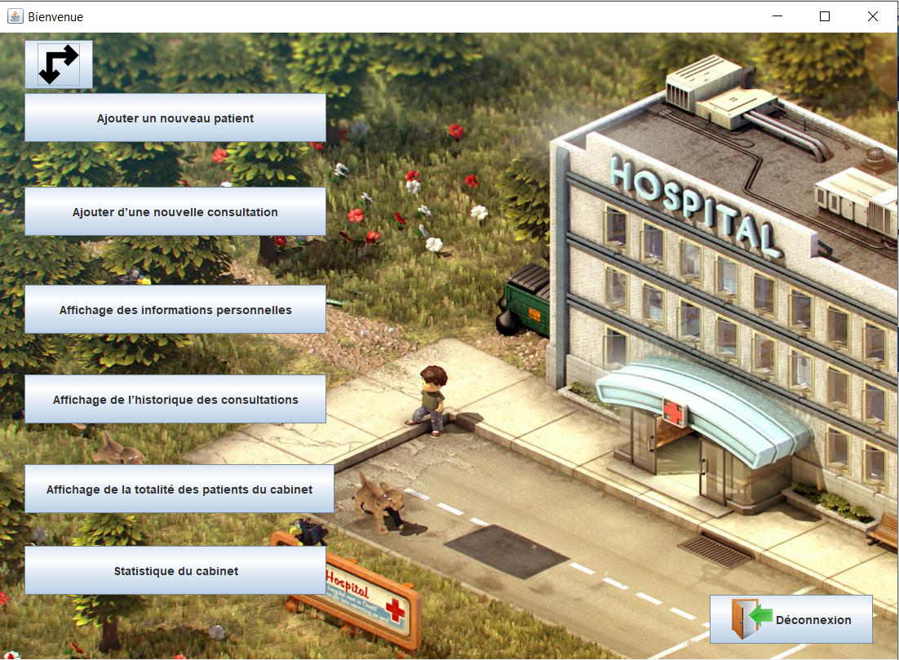

L’administrateur va choisir l’une de sept tâches :

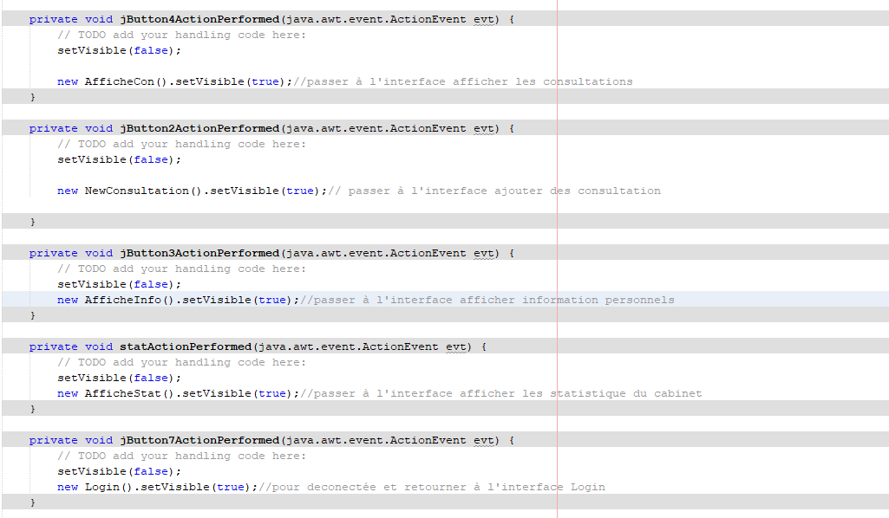

**2.1-Ajouter un nouveau patient**

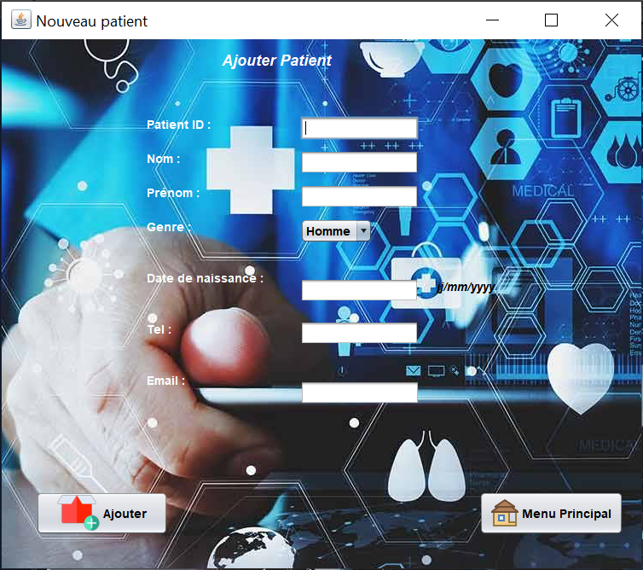

L’administrateur va remplir tous les champs et le system vérifie ces données.

Voici le code source du cette interface :

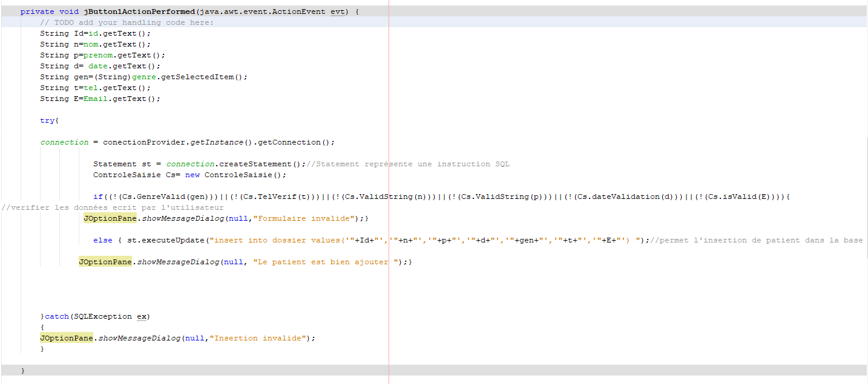

Une fois l’administrateur saisit une ou des champs incorrecte le programme va afficher ‘Formulaire Invalide’ suite au contrôle de saisie effectuer. Aussi pour un ID déjà existe dans la base de données.

**2.2-Nouvelle consultation**

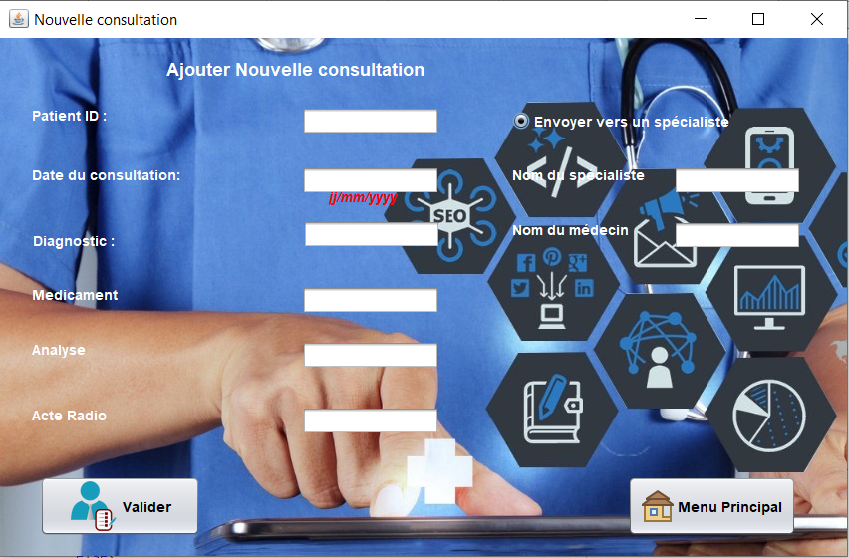

Aussi pour cette interface l’administrateur doit remplir tous les champs correctement.

Le nom de la spécialité et le nom du spécialiste (Médecin) sont invisibles dès que l’administrateur sélectionne la bouton radio ‘Envoyer vers un spécialiste’ Ils seront visibles pour les remplir.

Voici le code source du cette interface avec les contrôles de saisie effectués.

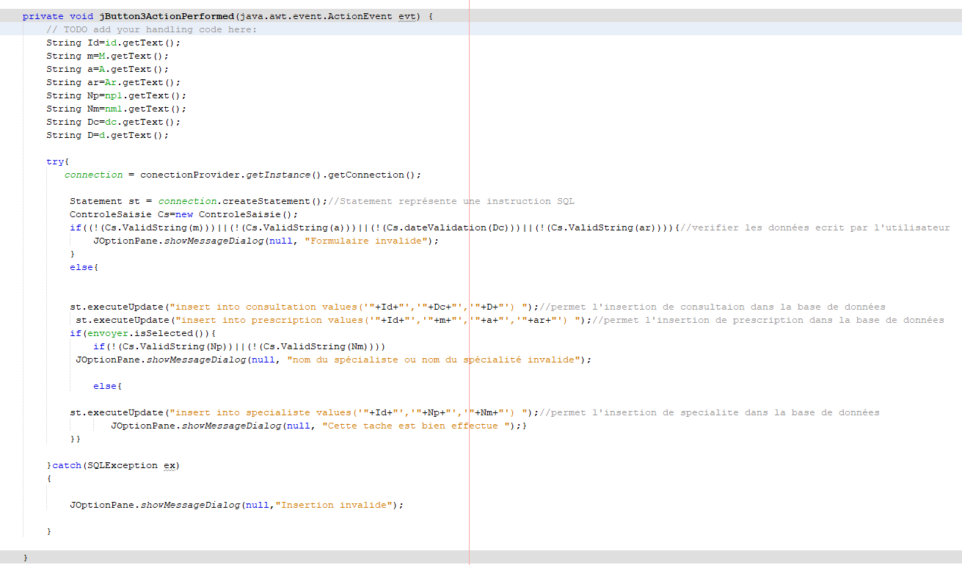

Une fois l’administrateur saisit une ou des champs incorrecte le programme va afficher ‘Formulaire Invalide’ suite au contrôle de saisie effectuer. Aussi pour un ID n’existe pas dans la base de données.

**2.3-Affichage des informations personnelles**

L’administrateur va saisir l’ID du patient (Référence du dossier) pour afficher quelques informations personnelles

Si l’ID du patient n’existe pas le programme va afficher un tableau vide.

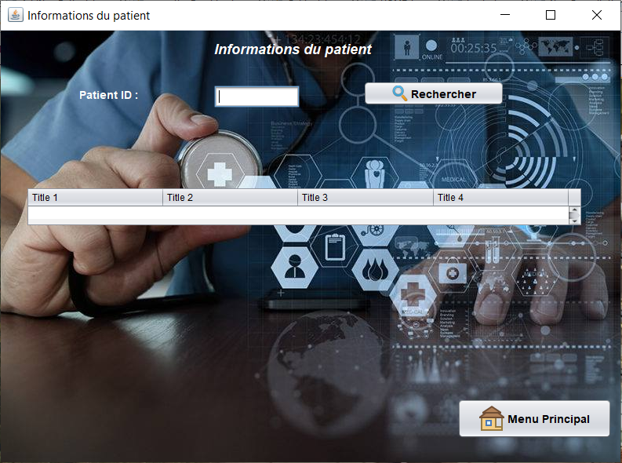

Exemple d’affichage d’un patient existe dans la base.

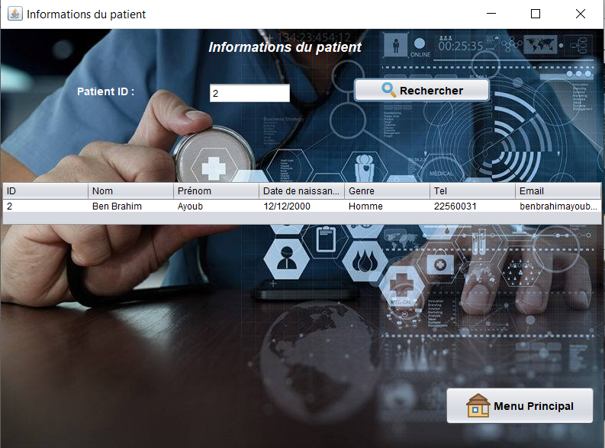

Voici le code source du cette interface.

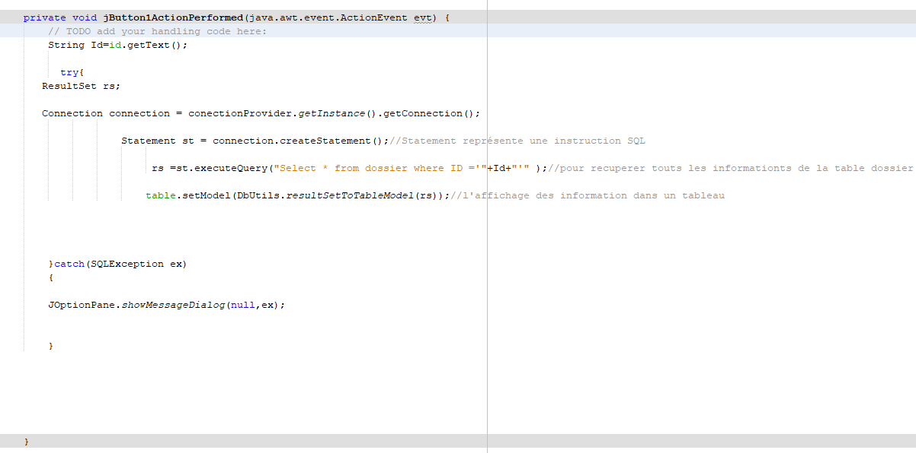

**2.4-Affichage de l’historique des consultations**

L’administrateur va saisir l’ID du patient pour afficher ses historiques des consultations pour un patient déjà existe dans la base de données.

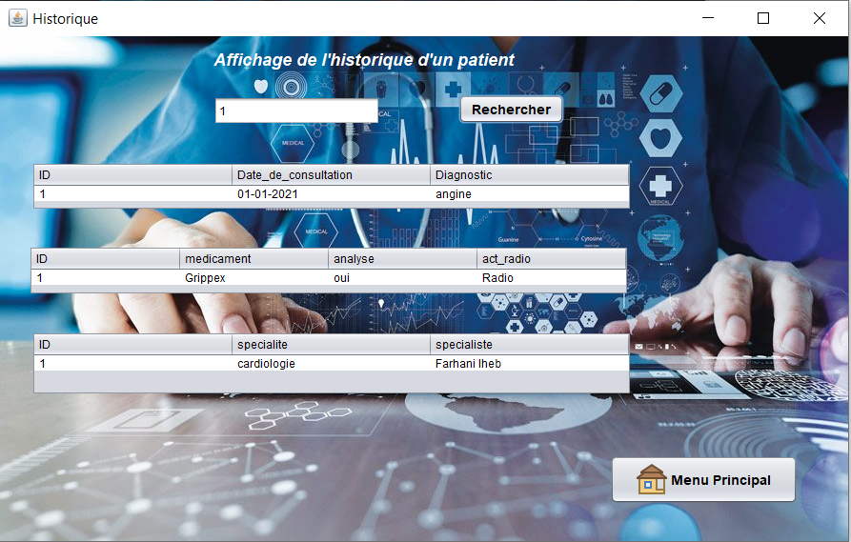

Voici le code source du cette interface.

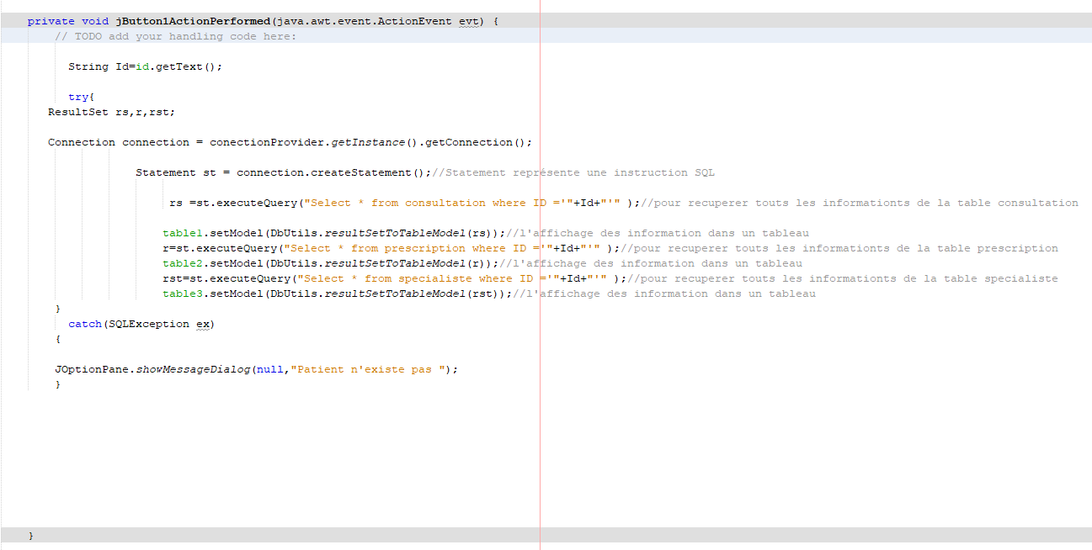

**2.5-Affichage de la totalité des patients du cabinet**

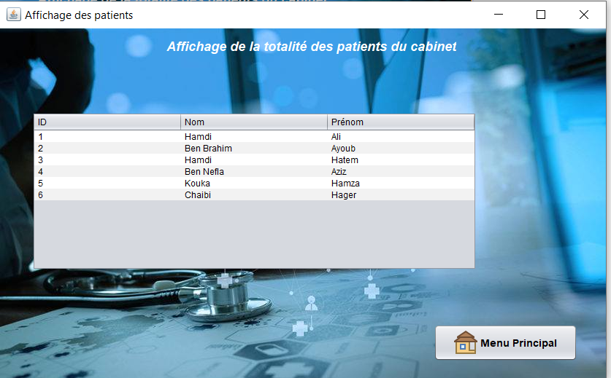

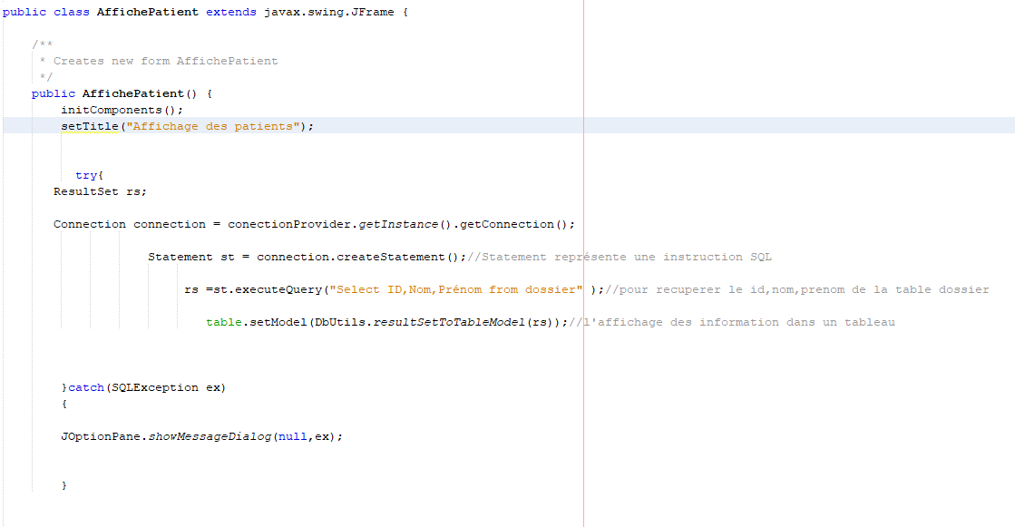

**2.6-Statistique du cabinet**

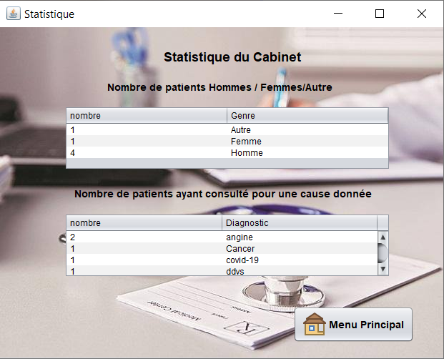

Code source du cette interface.

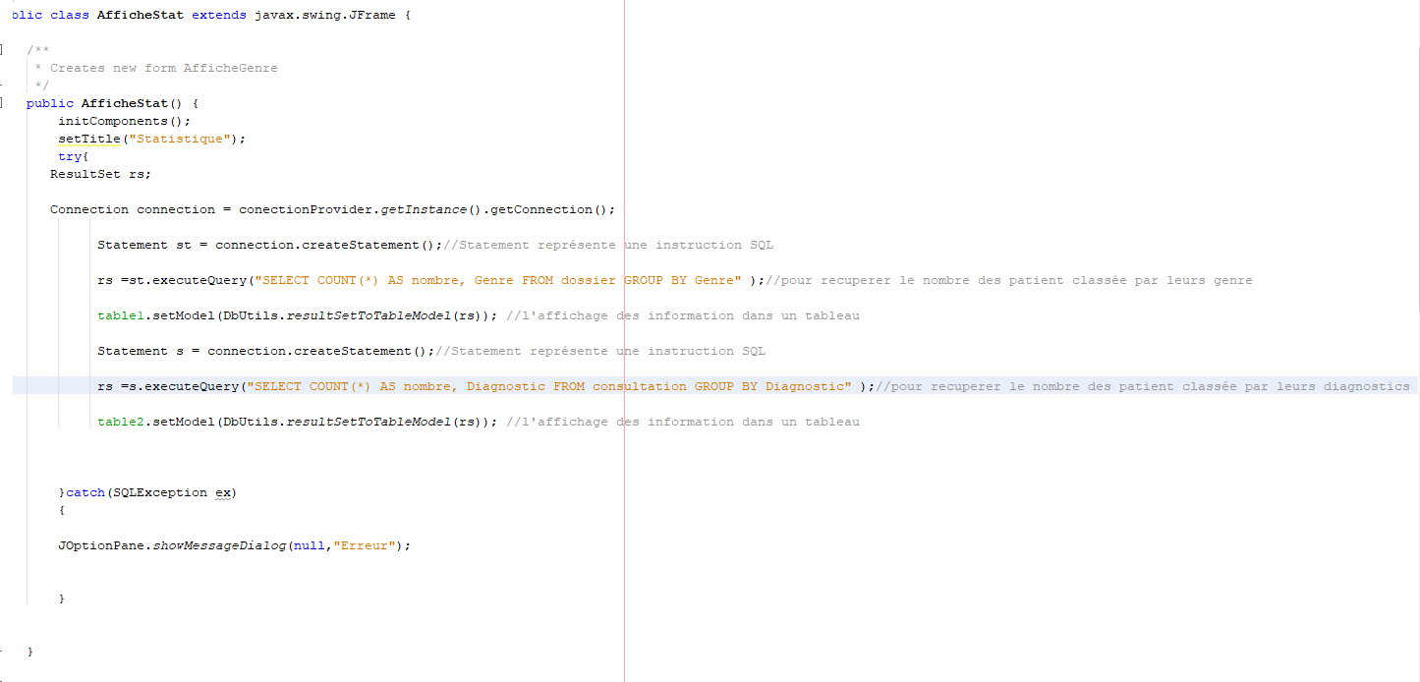

La bouton déconnexion

Ce bouton permet à l’administrateur de déconnecter de l’application après avoir exécuter quelques tâches.

Code source du cette bouton.

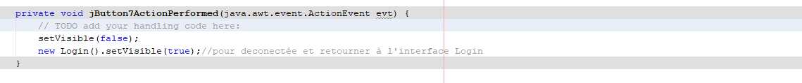

**Conclusion**

Une des plus grosses difficultés tout au long du projet reste à nos yeux le travail en groupe.

Nous avons présenté la partie réalisation de notre projet, et nous avons décrits les points les plus importantes de notre application.

Ce projet nous a permis d’acquérir les compétences suivantes :

* Utiliser les techniques paradigmes orientés objet.
* Modéliser les fonctionnalités avec des cas d’utilisations.
* Maitriser la programmation avec le langage java.
* Utiliser le système de gestion de base de données (SGBD) pour la définition et la manipulation des données**.**